KATA PENGANTAR

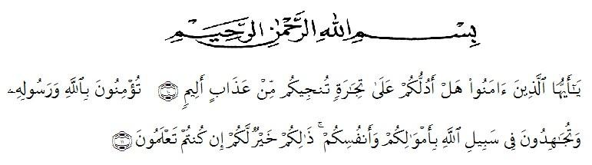

Artinya: “ Wahai Orang-Orang yang beriman maukah kamu aku tunjukkan suatu perniagaan yang dapat menyelamatkanmu dari azab yang pedih? Yaitu kamu beriman kepada Allah dan RasulNya dan Berjihad dijalan Allah dengan harta dan jiwamu.Itulah yang lebih baik bagi kamu jika kamu mengetahui”.(QS. As-Shaff : 10-11)
Syukur, Alhamdullilahirobbil,alamin, Segala puji dan syukur kepada Allah SWT. Atas segalah rahmat dan hidayah-Nya, serta Shalawat dan Salam tetap tercurah kepada junjungan kita Nabi Besar Muhammad SAW. Sehingga penulis dapat menyelesaikan Skripsi ini dengan judul “ Pengaruh Pengenaan Sanksi Administrasi, Kesadaran Wajib Pajak Dan Penerapan E-Samsat Terhadap Tingkat Kepatuhan Wajib Pajak Kendaraan Bermotor Di Provinsi Sumatera Utara “
Skripsi ini merupakan salah satu syarat untuk memperoleh gelar Sarjana Akuntansi pada Program Studi Akuntansi Fakultas Ekonomi. Penulis menyadari sepenuhnya bahwa segala yang dilakukan dalam penyusunan Skripsi ini tidak akan terlaksana dengan baik tanpa adanya bantuan dan bimbingan serta dorongan dari berbagai pihak, untuk itu dengan segala kerendahan hati penulis mengucapkan
terima kasih sebesar-besarnya kepada :

iii
1. Bapak Dr. KRT. Hardi Mulyono K. Surbakti, selaku Rektor Universitas

Muslim Nusantara Al – Washliyah Medan

2. Ibu Anggi Sari Lubis, SE., M.Si selaku Dekan Fakultas Ekonomi

Universitas Muslim Nusantara Al – Washliyah Medan

3. Ibu Debbi Chintya Ovami, S.Pd,M.Si, selaku Ka.Prodi Akuntansi dalam memberikan semangat kepada penulis selama menyelesaikan Proposal Skripsi ini.
4. Bapak Reza Hanafi Lubis SE,. M.Si selaku Dosen Pembimbing Skripsi yang telah meluangkan waktunya dan memberikan bimbingan yang sangat berguna bagi penulis dalam menyelesaikan Skripsi ini.
5. Ibu Rizqy Fadhlina Putri,SE,.M.Si selaku Dosen Penguji I yang telah memberi kritikan,saran dan masukan kepada penulis sehingga mampu menyelesaikan Skripsi ini dengan baik.
6. Bapak Indra Fauzi,SE,.M.Ak selaku Dosen Penguji II yang telah memberi kritikan,saran dan masukan kepada penulis sehingga mampu menyelesaikan Skripsi ini dengan baik.
7. Seluruh Bapak/Ibu Dosen dan staf Pengajar Fakultas Ekonomi Jurusan Akuntansi Universitas Muslim Nusantara Al – Washliyah Medan, yang telah membekali penulis Ilmu Pengetahuan.
8. Teristimewa kepada Orang Tua Peneliti tercinta, Ayahanda (Edika Putra Sebayang) dan Ibunda (Tentram Rahayu), Adik saya yang tersayang (Ananda Syahputra Sebayang, Nur Intan Sebayang, Mira Adiba
Sebayang ) yang telah memberikan doa, dukungan penuh, dan membantu

secara moral dan material.

iv
9. Sahabat saya Fitri Yanti yang sudah selalu mensuport dan selalu menyemangati peneliti
10. Kantor Samsat Medan Selatan yang sudah memberikan izin untuk peneliti meneliti Pajak Kendaraan Bermotor dan bersedia memberikan data yang diperlukan peneliti dalam proses penyelesaian Skripsi
Dalam penyusunan Skripsi ini, Penulis menyadari bahwa skripsi ini masih jauh dari kesempurnaan sehingga penulis mengharapkan kritik dan saran yang membangun sebagai bahan masukan untuk penyempurnaan Skripsi ini, Semoga hasil penelitian ini bermanfaat bagi pembaca,peneliti berikutnya dan perkembangan ilmu pengetahuan. Akhir kata penulis mengucapkan ..
Wassalamu’alaikum Wr.W

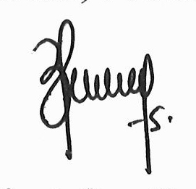
Medan, 14 Juni 2022

Dirah Santika Sebayang
173214147

v

